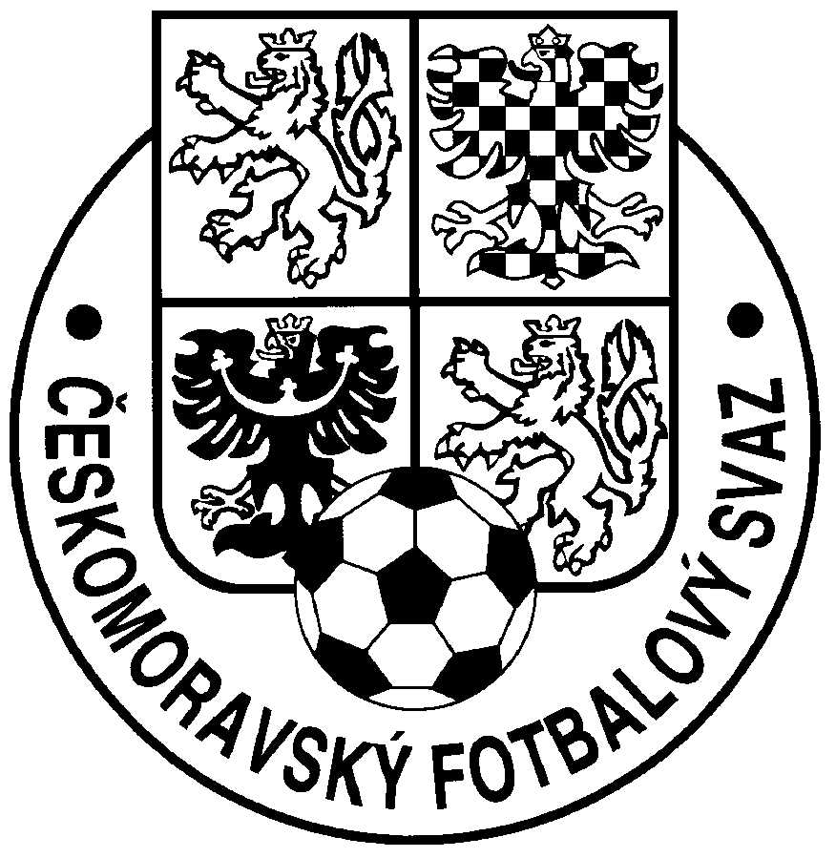 | ČESKOMORAVSKÝ FOTBALOVÝ SVAZ

ZPRÁVA DELEGÁTA SVAZU

Soutěž |  | Kolo
Ročník | 2005-06 | Číslo
Datum |  | Hod.

Domácí |  | Hosté

Rozhodčí |  | r.č. |  | Čtvrtý rozhodčí |  | r.č.
Asistent 1 |  | r.č. |  | Delegát svazu 1 |  | r.č.
Asistent 2 |  | r.č. |  | Delegát svazu 2 |  | r.č.

Stadion |  |  |  | Skutečný začátek utkání |  |  |  | viz Komentář
Doba hry I.pol. |  | Doba hry II.pol. |  | Osvětlení |  | nepoužito |  | viz Komentář
Povrch hrací plochy |  | Kvalita povrchu |  | Videozáznam |  | nepořizován |  | viz Komentář

Výsledek utkání |  | Poločas |  | Vítěz utkání

Náležitosti hřiště a hrací plochy |  |  | bez závad |  | drobné závady |  |  |  | vážné závady
Pořadatelské zajištění utkání |  |  | bez problémů |  | problémy |  |  |  | vážné problémy (incidenty)
Střídání domácí |  |  | závady při střídání |  | Střídání hosté |  |  |  | závady při střídání
Zranění hráčů |  |  |  | nehlášeno |  |  | uvedeno v Zápise o utkání
Chování diváků |  |  |  | bez závad |  |  | nedostatky
Chování příslušníků družstev |  |  |  | bez závad |  |  | nedostatky
Další události |  |  |  | nedošlo k mimořádným událostem |  |  | uvedeno na zadní straně

Napomínaní hráči a náhradníci
Domácí |  | počet 1.ŽK |  | 2.ŽK |  |  | Hosté |  | počet 1.ŽK |  | 2.ŽK
Vyloučení hráči a náhradníci
Domácí |  | počet ČK |  | podrobnosti viz Komentář |  |  | Hosté |  | počet ČK |  | podrobnosti viz Komentář
 | Komentář k uděleným osobním trestům |  |  |  |  |  |  | Komentář k uděleným osobním trestům

Další disciplinární provinění (minuta, totožnost provinilce, popis provinění):

Námitky | žádné družstvo nevzneslo námitky | domácí vznesli námitky | hosté vznesli námitky
Komentář k námitkám:

Rozhodčí | Drobné chyby |  |  | Závažné chyby |  | Hrubé chyby
 | Velmi hrubé chyby |  |  | Korekce známky |  | Obtížnost utkání
 | Slovní hodnocení |  |  |  |  | Pohovor s připomínkami

Asistent 1 | Drobné chyby |  | Závažné chyby |  | Asistent 2 | Drobné chyby |  | Závažné chyby
 | Hrubé chyby |  | Velmi hrubé |  |  | Hrubé chyby |  | Velmi hrubé
 | Korekce |  | Obtížnost utkání |  |  | Korekce |  | Obtížnost utkání

Čtvrtý rozhodčí | Bez nedostatků ve výkonu funkce |  | Nedostatky ve výkonu funkce |  | Nehodnocen

ČMFS prohlašuje, že všechny osobní údaje uvedené v této zprávě delegáta jsou chráněny orgány ČMFS a jejich funkcionáři podle zákonů ČR a řádů a předpisů ČMFS.

Komentář ke zprávě

Dne:30.7.2026
Datum a podpis delegáta

